Практика 13

Шаг 1: Написать python скрипт анализа размера каждой директории и файла в
текущей директории с выводом результатов в терминал, используя функции и циклы;
Шаг 2: Добавить сортировку по уменьшению размера;
Шаг 3: Прикрепить скриншот вывода работы скрипта.
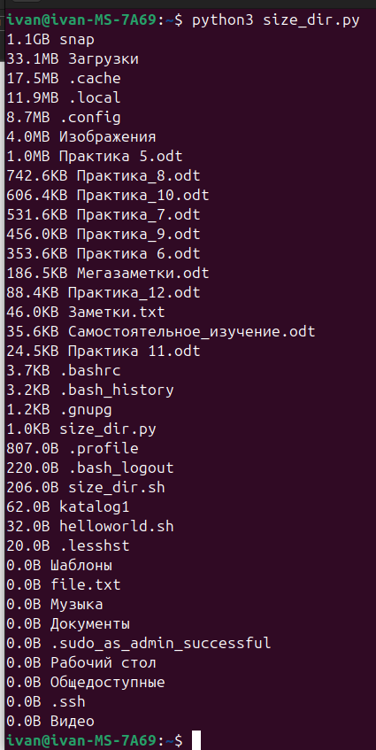

Шаг 4: Прикрепить файл скрипта.
Сам файл скрипта прикреплю отдельно

import os
def get_size(path):
size = 0
if os.path.isfile(path):
size = os.path.getsize(path)
else:
for dirpath, dirnames, filenames in os.walk(path):
for filename in filenames:
fp = os.path.join(dirpath, filename)
if os.path.isfile(fp):
size += os.path.getsize(fp)
return size

def human_readble_size(size):
for unit in ['B', 'KB', 'MB', 'GB', 'TB']:
if size < 1024:
break
size /= 1024
return "{:.1f}{}".format(size,unit)

def main():
pwd = os.getcwd()
items = os.listdir(pwd)
size_list = []

for item in items:
full_path = os.path.join(pwd, item)
size = get_size(full_path)
size_list.append((size, item))

size_list.sort(key=lambda x: x[0], reverse=True)
for size, item in size_list:
print("{} {}".format(human_readble_size(size), item))

if __name__ == "__main__":
main()

